## Settings Manager (xfce4-settings)测试（4）

测试内容：Display, Keyboard, Mouse and Touchpad

环境：QEMU6.2.0、openEuler20.0.3、xfce4、Image-mouse-kbd

###### Display：

1. Application->Setting->Display:

单显示器效果：

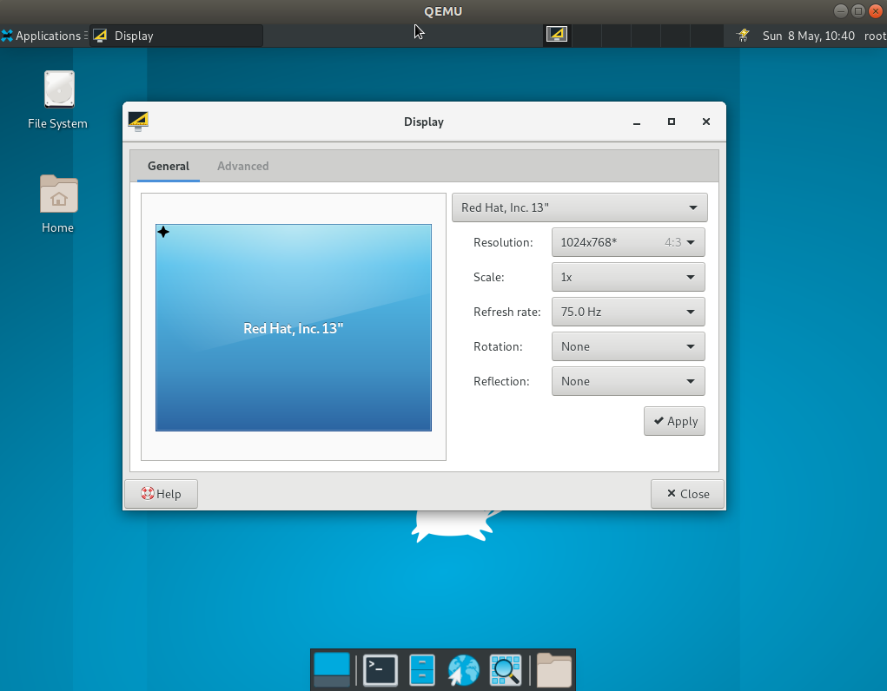

1. 分辨率测试

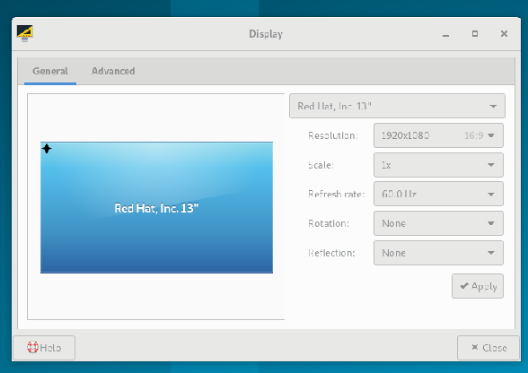

1. 修改Scale测试：

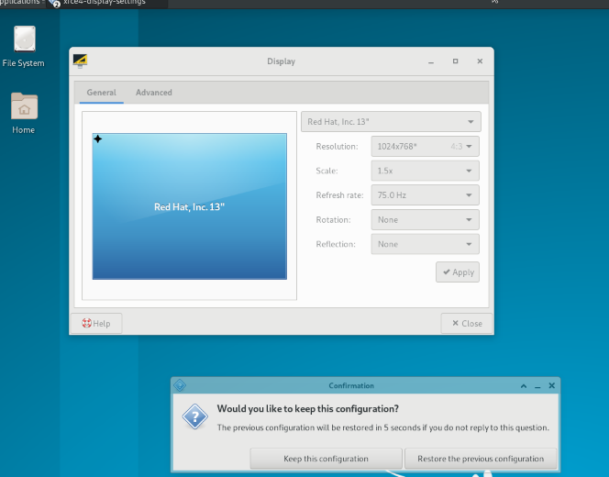

4、Rotation测试（left）

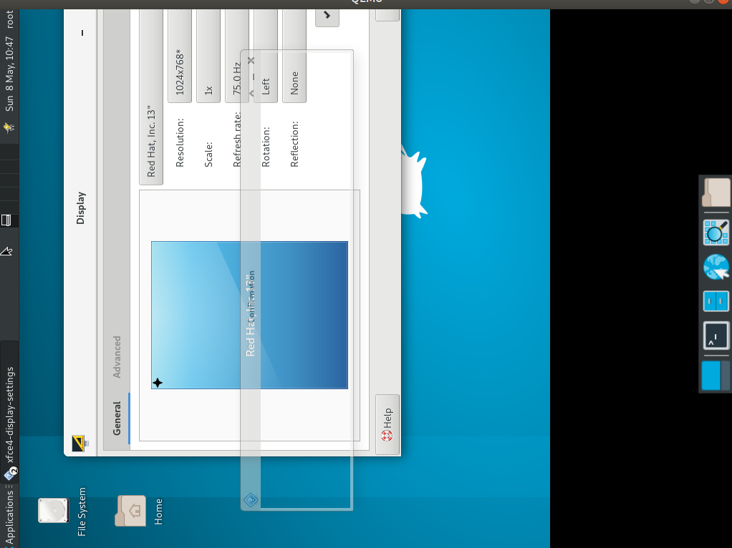

5、Reflection测试：

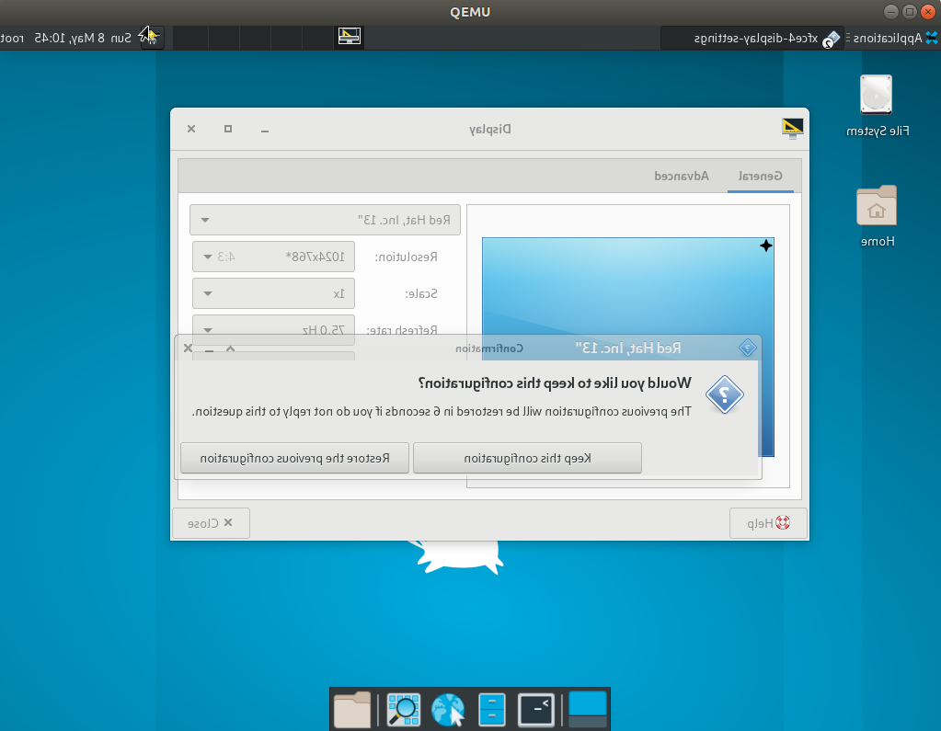

6、Advanced

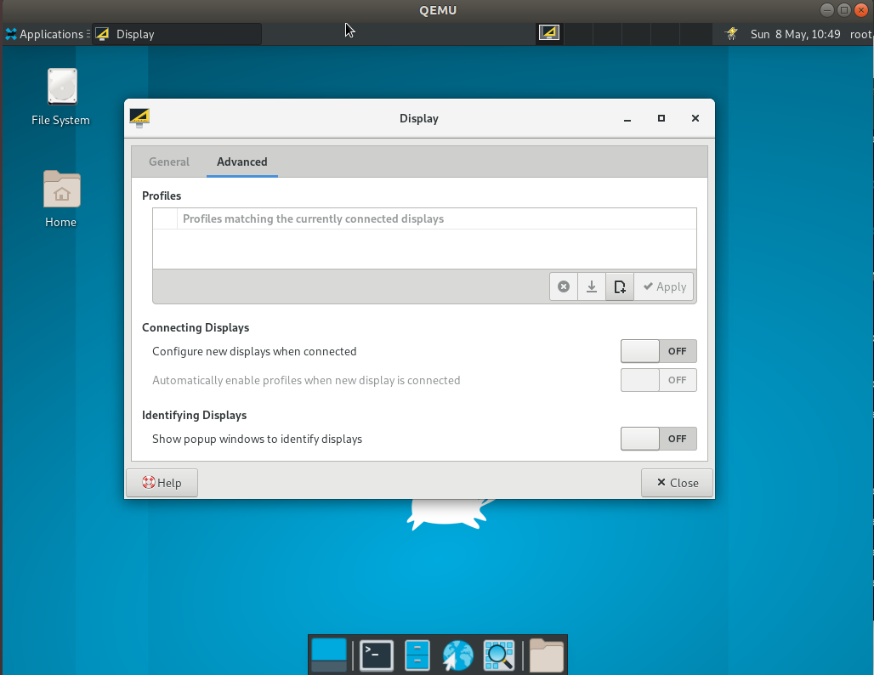

点击可以添加描述

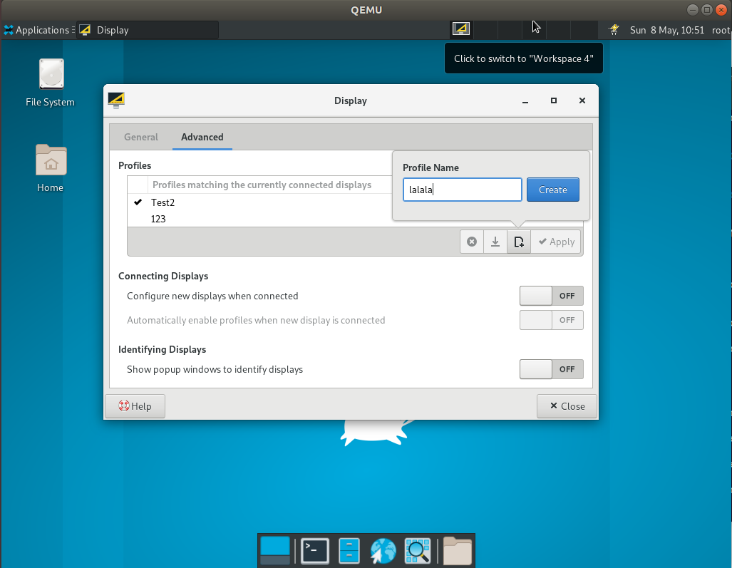

7、Configure new displays when connected：  
 开启后如果有新显示器加入，会自动弹出这个界面

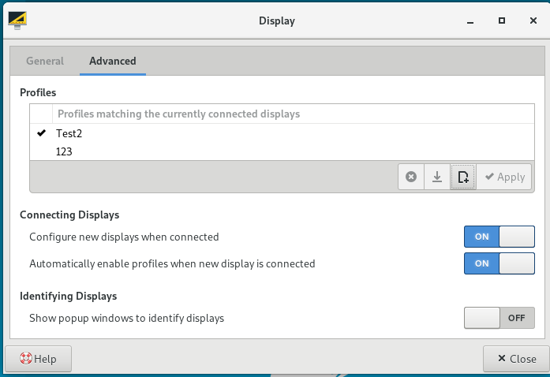

Automatically enable profiles when new displays are connected：

连接新显示器时自动启用配置文件

9、Identify Displays

单击此按钮将在每个屏幕的底部显示一个信息标签，显示显示名称、编号(带有多个显示器)和分辨率。见图2。对于多个显示器，这有助于将物理显示器及其位置与 Display 对话框的查看窗格中具有代表性的图标联系起来。

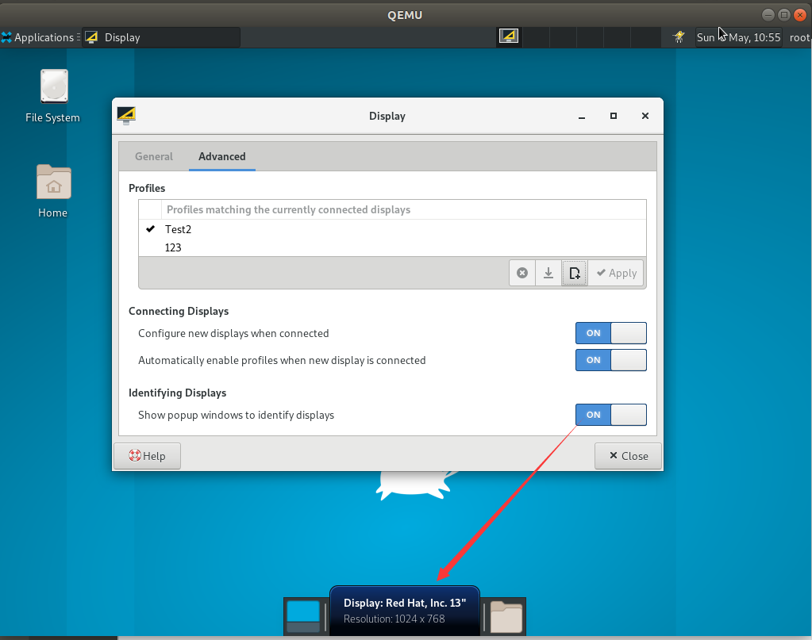

###### Keyboard

1. Application->setting->Keyboard

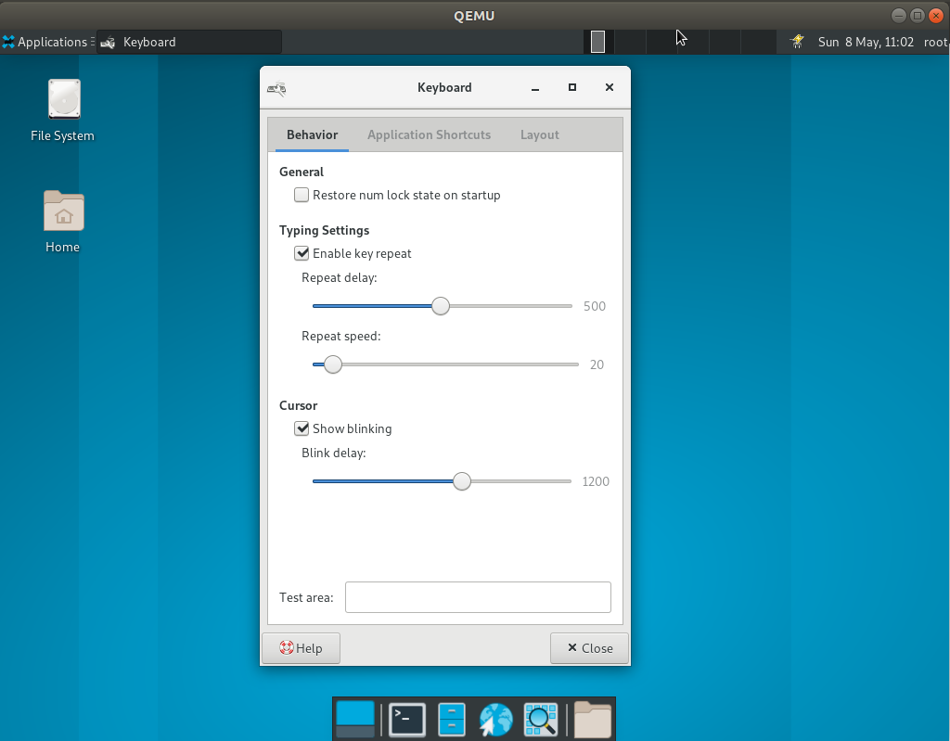

1. General:

设置开机时小键盘锁的状态

1. Key repeat
   1. 是否开启按键重复（按下一个键，能持续输入）
      1. Delay: 输入延迟
      2. Speed：输入速度

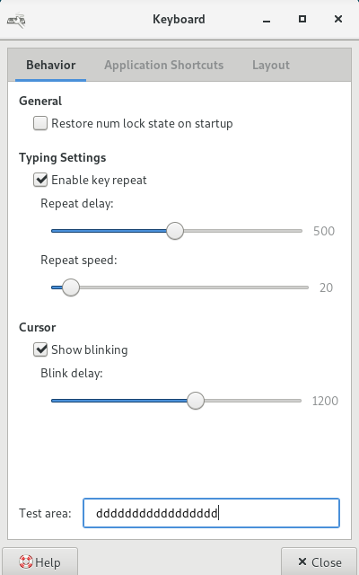

1. Cursor:

控制光标闪烁（是否开启、闪烁速度）

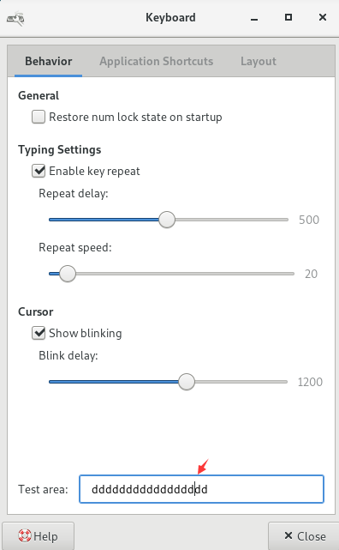

1. Application Shortcuts

设置、添加、删除应用的快捷键

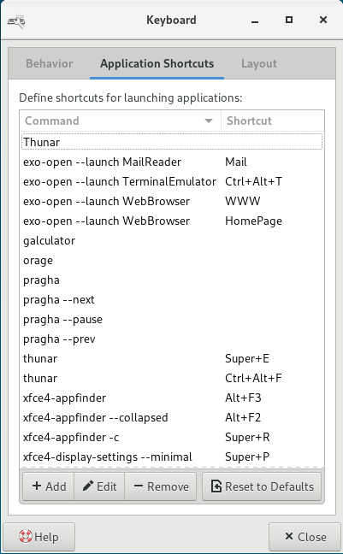 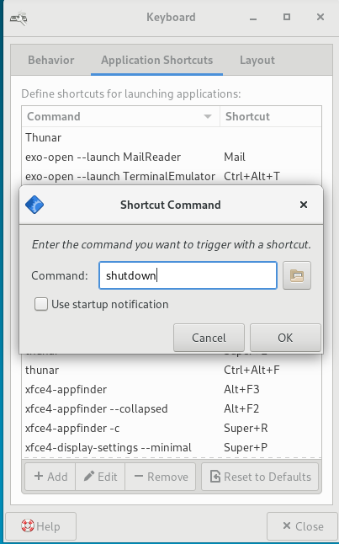 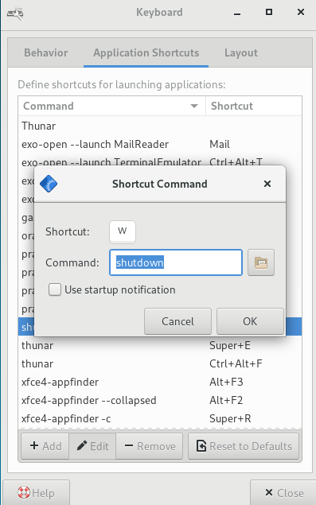

不小心按到W键了……

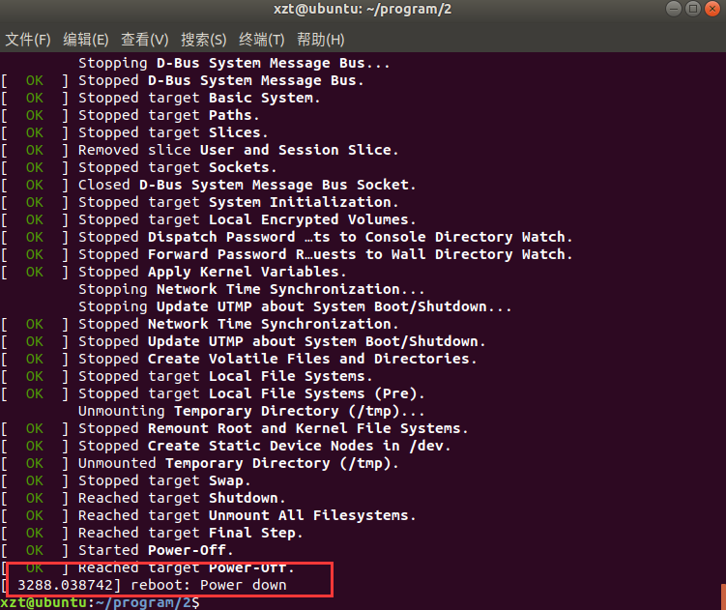

1. Layout

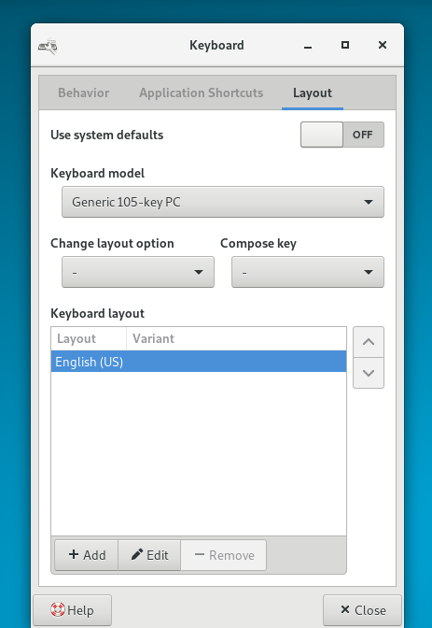 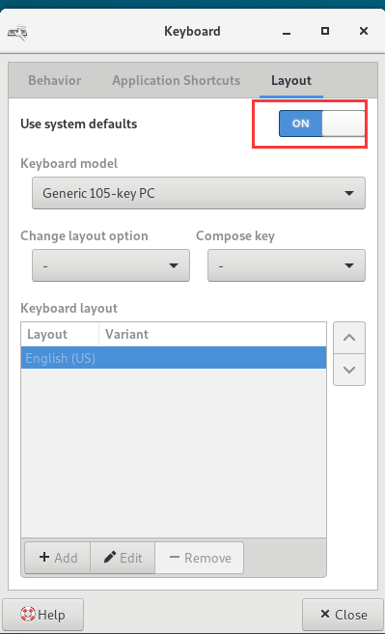

1. 将Use system defaults设置为Off，之后可以开始设置

可以调整键盘模式、切换快捷键以及添加新的Layout

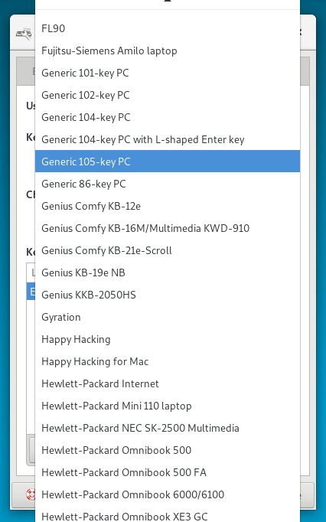 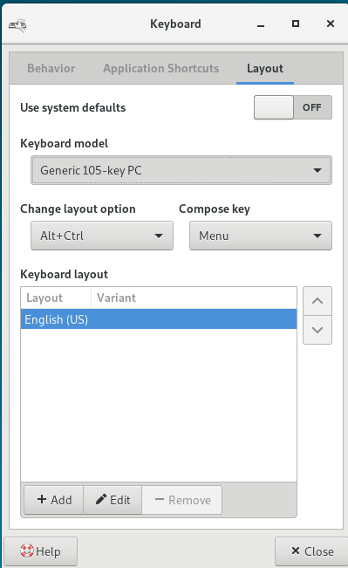

###### Mouse and Touchpad

1. Application->Setting->Mouse and Touchpad

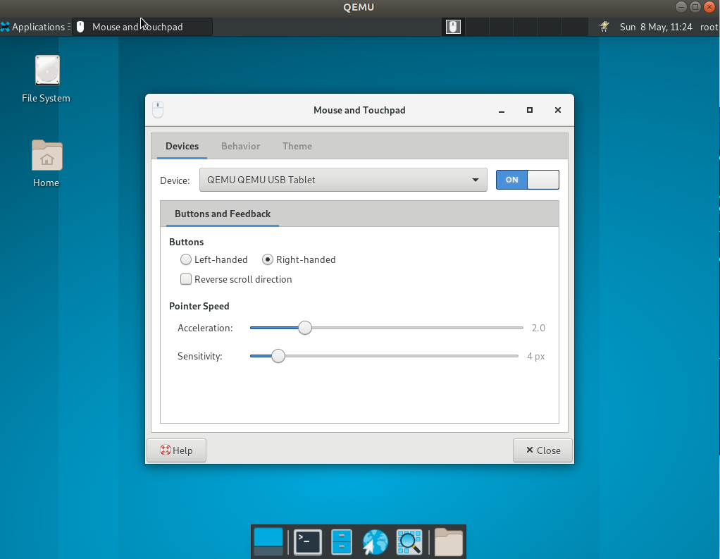

1. 选择要编辑的设备

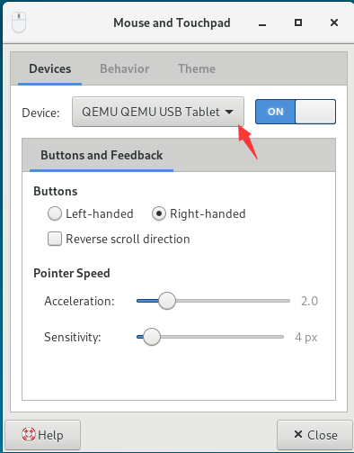 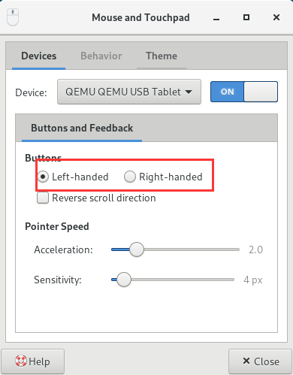

选择左手模式后，鼠标左键和右键将反转

Pointer Speed可以修改鼠标速度

3、设置拖动窗口鼠标需要移动的最小像素

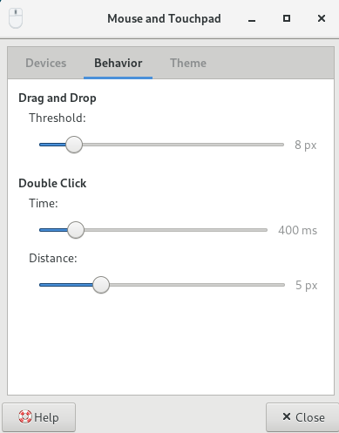 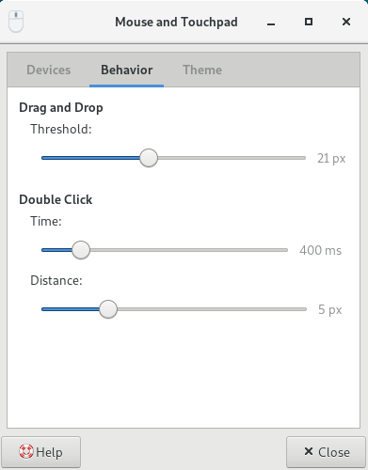

4、Double Click用于设置双击判定间隔和持续时间

5、Theme设置鼠标主题

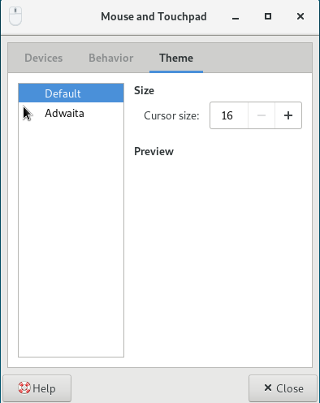 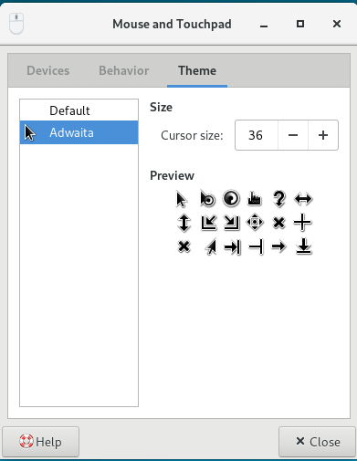

此处修改Cursor Size无效，鼠标大小不会改变